Estadísticas:

Acciones desarrolladas por ISDEMU en los territorios a nivel nacional.

Enero - agosto 2019

Avances a nivel municipal en el cumplimiento de la LIE y la LEIV

Estrategia de formación a nivel departamental y municipal

La estrategia de formación a nivel departamental y municipal, que desarrollan los equipos departamentales de ISDEMU, está dirigido al funcionariado de las instituciones públicas a nivel local, el objetivo de estos procesos es la formación y sensibilización de las personas participantes.
Durante 2018, las Oficinas Departamentales desarrollaron procesos de formación de ABC de la Igualdad Sustantiva, ABC Vida Libre de Violencia para las Mujeres y ABC de las Masculinidades, con funcionariado de las instituciones locales, los resultados se muestran a continuación:
ABC de la Igualdad Sustantiva
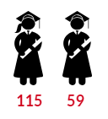
Se ha formado a 78 personas:
68
Provenientes de 19 municipios:
Agua Caliente, Antiguo Cuscatlán, Chalatenango, Cojutepeque, Colón, Concepción Quezaltepeque, Conchagua, Jayaque, La Palma, La Union, Nuevo Cuscatlán, Oratorio de Concepción, San Juan Opico, San Pedro Perulapán, San Rafael Cedros, Santa Cruz Michapa, Santa Tecla, Tenancingo, Zaragoza
10
Con participación de
10 instituciones

ABC Vida Libre de Violencia para las Mujeres
Se ha formado a 82 personas:
40
Provenientes de 17 municipios:
Agua Caliente, Ahuachapán, Antiguo Cuscatlán, Atiquizaya, Chalatenango, Colón, Concepción Quezaltepeque, Conchagua, Dulce Nombre de María,
Jayaque, La Unión, Nuevo Cuscatlán, San Juan Opico, Santa Ana, Santa Tecla, Sensuntepeque, Zaragoza
42
Con participación de
10 instituciones

Mecanismos municipales de contraloría y participación ciudadana: Consejos Consultivos y de Contraloría Social para los Derechos de las Mujeres y Defensoras de Derechos de las Mujeres
El ISDEMU, como institución rectora de los derechos de las mujeres, ha desarrollado una estrategia para promover la participación ciudadana de las mujeres a nivel departamental y municipal, por medio del desarrollo de la estrategia de los Consejos Consultivos y de Contraloría Social para la defensa de los derechos humanos de las mujeres.
Los Consejos Consultivos y de Contraloría Social son mecanismos de participación ciudadana, integrados y articulados desde la condición y posición de mujeres lideresas que pertenecen a las distintas expresiones organizativas a nivel municipal y departamental.

La estrategia de promoción de Consejos Consultivos y de Contraloría Social tiene como propósitos:
- Fortalecer la ciudadanía plena de las mujeres, a través de la democratización de la información y el cumplimiento de sus derechos.
- Crear mecanismos de consulta y propuestas para la contraloría social.
- Desarrollar una coordinación conjunta entre el ISDEMU y otras instancias dentro del municipio.

Durante el período de enero a agosto de 2019, los datos de la Estrategia de Consejos Consultivos y de Contraloría Social a nivel nacional, fueron:
4
Ejercicios de consulta
Más de 200 mujeres en ejercicios consultivos o de contraloría
4
Ejercicios de contraloría

Cómo parte del fortalecimiento a las mujeres integrantes de los CCyCS, se desarrollan Curso de Alfabetización en Derechos, a continuación, se presentan los datos para el período de enero a agosto de 2019:
Cuadro No. 1
Número de mujeres que aprobaron el Curso de Alfabetización en Derechos por departamento, municipio del curso y municipio de procedencia. Enero - agosto 2019

Departamento | Municipio del Curso | Municipio de procedencia | N° de mujeres
Cabañas | Sensuntepeque | Cinquera | 1
 |  | Ciudad Dolores | 2
 |  | Ciudad Victoria | 4
 |  | Guacotecti | 4
 |  | Ilobasco | 1
 |  | Sensuntepeque | 10
 |  | Tejutepeque | 1
La Unión | Anamorós | Anamorós | 27
 | San Alejo | San Alejo | 7
 | Yucuaiquín | Yucuaiquín | 27
Total general | 4 | 10 | 84

Fuente: ISDEMU. Elaboración propia con base en registros administrativos
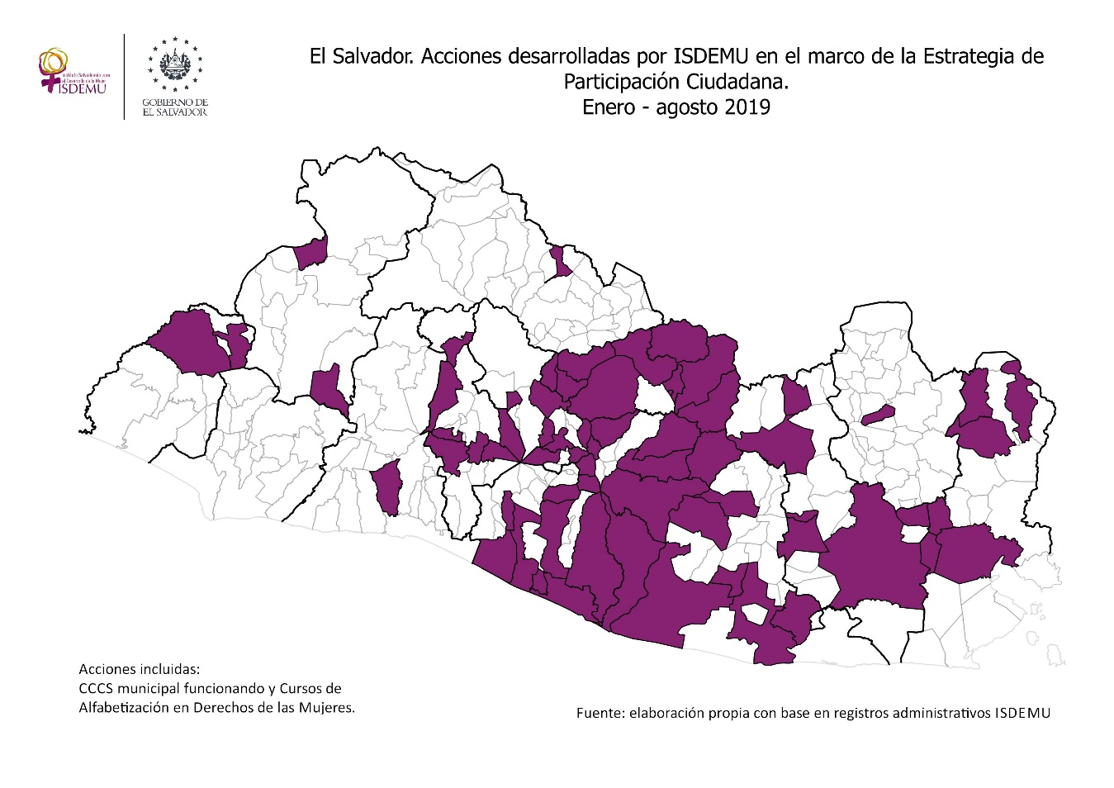
Mapa No. 1

Asesoría y asistencia técnica a gobiernos municipales
Para la incorporación del Principio de igualdad y no discriminación y el derecho a una vida libre de violencia para las mujeres, los equipos de ISDEMU han realizado:
12 municipios
Divulgados Lineamientos municipales de Igualdad y de Vida Libre de Violencia para las Mujeres
68 personas
(55 mujeres y 13 hombres)

Las asesorías y asistencia técnica han permitido los siguientes avances de enero a agosto 2019, a nivel nacional:

Mapa No. 2
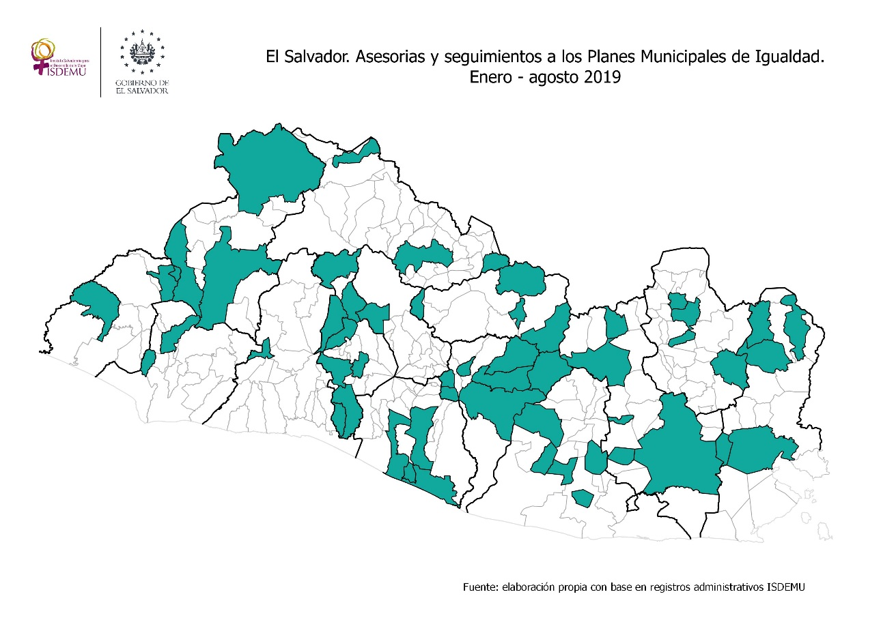
36 municipios asesorados y
20 municipios con seguimiento
Cuadro No. 2
Número de asesorías para la elaboración del Plan Municipal de Igualdad por departamento y municipio. Enero - agosto 2019
Departamento | Municipio | N° de asesorías | Fase |  |  | Etapa de la fase
 |  |  | Planificación | Diagnóstico | Plan
Ahuachapán | Atiquizaya | 6 |  | X |  | Recolección de información
 | El Refugio | 6 |  | X |  | Recolección de información
Cabañas | Ciudad Dolores | 5 |  | X |  | Recolección de información
 | Guacotecti | 5 |  |  | X | Documento de Plan finalizado
Cuscatlán | San José Guayabal | 3 |  |  | X | Documento de Plan finalizado
La Paz | San Luis La Herradura | 1 | X |  |  | Planificación
 | San Pedro Masahuat | 1 | X |  |  | Planificación
 | Santiago Nonualco | 3 | X |  |  | Planificación
La Unión | Anamorós | 1 | X |  |  | Planificación
 | Lislique | 7 |  |  | X | Plan Aprobado (con acuerdo municipal)
 | San Alejo | 1 | X |  |  | Planificación
San Salvador | Apopa | 2 |  | X |  | Recolección de información
 | El Paisnal | 5 |  | X |  | Documento de Diagnóstico finalizado
 | Guazapa | 3 |  |  | X | Sistematización
 | Nejapa | 5 |  | X |  | Sistematización de información
 | Panchimalco | 1 | X |  |  | Planificación
 | Rosario de Mora | 1 | X |  |  | Planificación
 | San Salvador | 1 | X |  |  | Planificación
 | Soyapango | 1 |  | X |  | Recolección de información
San Miguel | San Jorge | 5 | X |  |  | Planificación
 | San Luis de La Reina | 5 |  | X |  | Elaboración de documento de diagnóstico
 | San Miguel | 1 |  | X |  | Elaboración de documento de diagnóstico
Santa Ana | Chalchuapa | 2 | X |  |  | Planificación
 | Metapán | 1 |  |  | X | Documento de Plan finalizado
 | Santa Ana | 2 |  | X |  | Recolección de información
Sonsonate | Santo Domingo de Guzman | 2 |  | X |  | Recolección de información
Usulután | Berlín | 1 | X |  |  | Planificación
 | Ozatlán | 3 |  |  | X | Plan Aprobado (con acuerdo municipal)
 | San Dionisio | 3 | X |  |  | Planificación
 | San Francisco Javier | 3 |  | X |  | Elaboración de documento de diagnóstico
 | Santa Elena | 7 |  | X |  | Recolección de información
Chalatenango | Chalatenango | 2 | X |  |  | Planificación
 | Nombre de Jesús | 1 | X |  |  | Planificación
 | San Ignacio | 1 | X |  |  | Planificación
Morazán | Jocoaitique | 8 |  | X |  | Recolección de información
 | Sociedad | 1 | X |  |  | Planificación
Total general | 36 | 106 | 16 | 14 | 6
Fuente: ISDEMU. Elaboración propia con base en registros administrativos

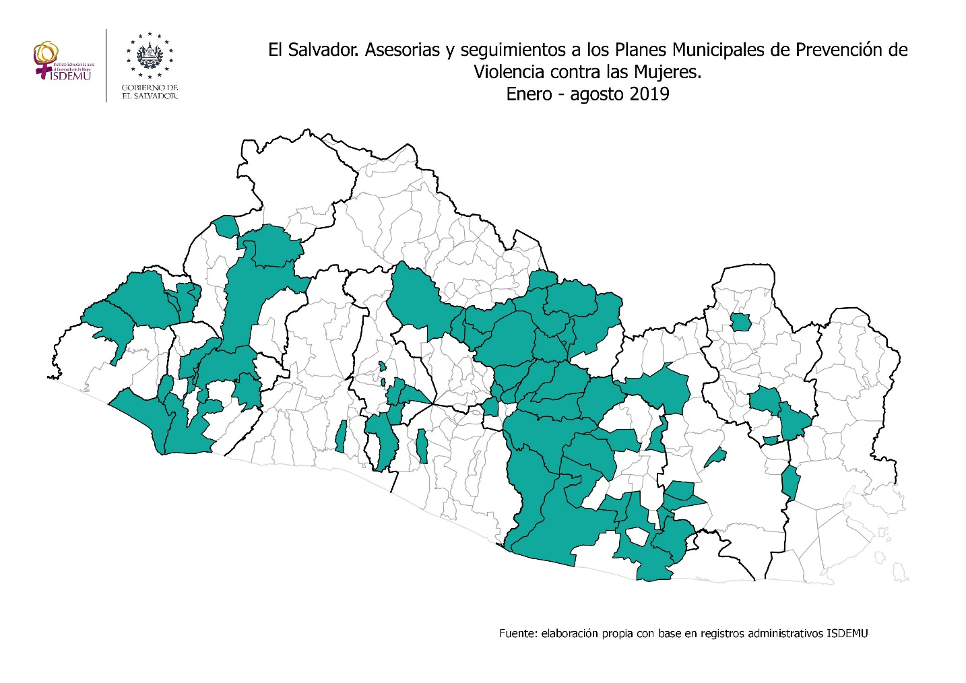
Mapa No. 3
39 municipios asesorados y
29 municipios con seguimiento

Cuadro No. 3
Número de asesorías para la elaboración del Plan Municipal de Prevención de Violencia contra las Mujeres por departamento y municipio. Enero - agosto 2019

Departamento | Municipio | N° de asesorías | Fase |  |  | Etapa de la fase
 |  |  | Planificación | Diagnóstico | Plan
Ahuachapán | Ahuachapán | 7 |  | X |  | Recolección de información
 | El Refugio | 6 |  | X |  | Recolección de información
 | Tacuba | 7 | X |  |  | Planificación
 | Turín | 4 | X |  |  | Planificación
Cabañas | Ciudad Victoria | 3 | X |  |  | Planificación
 | Guacotecti | 1 |  | X |  | Sistematización de información
 | Ilobasco | 5 |  | X |  | Recolección de información
 | Jutiapa | 4 |  | X |  | Sistematización de información
 | San Isidro | 4 |  | X |  | Recolección de información
 | Sensuntepeque | 1 | X |  |  | Planificación
Cuscatlán | Suchitoto | 5 |  | X |  | Recolección de información
La Libertad | Zaragoza | 2 | X |  |  | Planificación
La Paz | Tapalhuaca | 2 |  | X |  | Recolección de información
San Salvador | Cuscatancingo | 1 | X |  |  | Planificación
 | Ilopango | 5 |  | X |  | Recolección de información
 | Santo Tomás | 1 |  |  | X | Plan Aprobado (con acuerdo municipal)
 | Soyapango | 3 |  |  | X | Documento de Plan finalizado
San Vicente | San Esteban Catarina | 1 | X |  |  | Planificación
 | San Ildefonso | 4 |  | X |  | Recolección de información
 | Santo Domingo | 1 | X |  |  | Planificación
 | Tecoluca | 8 |  |  | X | Sistematización
San Miguel | Sesori | 5 |  | X |  | Elaboración de documento de diagnóstico
Santa Ana | Santiago de la Frontera | 3 |  |  | X | Elaboración de documento de Plan
 | Texistepeque | 1 | X |  |  | Planificación
Sonsonate | San Julián | 1 |  |  | X | Documento de Plan finalizado
 | Santo Domingo de Guzman | 2 |  | X |  | Recolección de información
 | Sonsonate | 3 |  |  | X | Documento de Plan finalizado
 | Sonzacate | 1 | X |  |  | Planificación
Usulután | Concepción Batres | 5 |  | X |  | Recolección de información
 | Ereguayquín | 8 |  | X |  | Recolección de información
 | Jiquilisco | 1 | X |  |  | Planificación
 | Mercedes Umaña | 2 |  | X |  | Sistematización de información
 | San Agustín | 9 |  |  | X | Plan Aprobado (con acuerdo municipal)
 | San Buenaventura | 6 |  | X |  | Recolección de información
 | Usulután | 1 |  | X |  | Elaboración de documento de diagnóstico
Chalatenango | Nombre de Jesús | 4 |  | X |  | Sistematización de información
Morazán | Jocoaitique | 1 | X |  |  | Planificación
 | Jocoro | 3 |  |  | X | Plan Aprobado (con acuerdo municipal)
 | San Francisco Gotera | 9 |  |  | X | Consulta interinstitucional
Total general | 39 | 140 | 12 | 18 | 9

Fuente: ISDEMU. Elaboración propia con base en registros administrativos

ISDEMU a nivel departamental y municipal

Las ventanillas son un mecanismo que tiene por objetivo facilitar información para el acceso de las mujeres a la justicia; promover una cultura de prevención de violencia contra las mujeres y brindar información sobre derechos de las mujeres.

Durante el período de enero a agosto 2019, las 14 oficinas departamentales de ISDEMU elaboraron e implementaron planes de cobertura de ventanillas, los cuales fueron socializados con las instituciones en donde se instalaron los puntos de ventanillas. Se intervino en 144 municipios con 1,032 ventanillas instaladas, informando a 56,998 personas (39,423 mujeres y 17,575 hombres). El desglose por departamento en el cuadro a continuación:

Cuadro No. 4
Número de puntos de ventanilla por departamento según número de personas participantes por sexo. Enero – agosto 2019

Departamento | N° de puntos de ventanilla | Mujeres | Hombres | Total
Ahuachapán | 121 | 3,008 | 1,532 | 4,540
Cabañas | 82 | 2,974 | 1,518 | 4,492
Chalatenango | 107 | 5,091 | 1,744 | 6,835
Cuscatlán | 120 | 5,455 | 2,053 | 7,508
La Libertad | 72 | 2,711 | 1,117 | 3,828
La Paz | 19 | 1,360 | 376 | 1,736
La Unión | 69 | 2,806 | 1,358 | 4,164
Morazán | 41 | 2,318 | 755 | 3,073
San Miguel | 72 | 3,450 | 1,866 | 5,316
San Salvador | 67 | 1,765 | 982 | 2,747
San Vicente | 45 | 925 | 781 | 1,706
Santa Ana | 146 | 5,110 | 1,948 | 7,058
Sonsonate | 21 | 924 | 601 | 1,525
Usulután | 50 | 1,526 | 944 | 2,470
Total | 1,032 | 39,423 | 17,575 | 56,998

Fuente: ISDEMU. Elaboración propia con base en registros administrativos

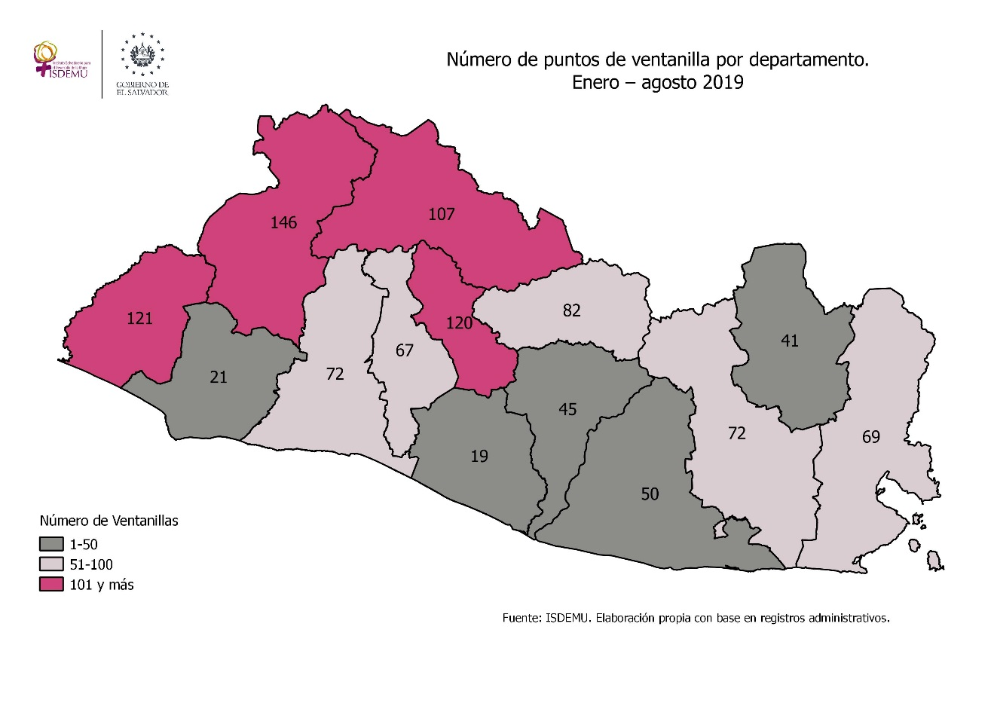
Mapa No. 4

